Pelatihan Peningkatan Kemampuan Kognitif Tukang bangunan Dalam Pengaplikasian Ferosemen

Amri Gunasti¹, Muhtar², Abadi Sanosra³, Sang Angga Zeatama Afaer⁴, M Sevi Abdillah⁵

^{1, 2,4,5}Program Studi Teknik Sipil, Fakultas Teknik, Universitas Muhammadiyah Jember, Indonesia
³Program Studi S2 Manajemen, Fakultas Ekonomi dan Bisnis, Universitas Muhammadiyah Jember, Indonesia

Penulis korespondensi : Sang Angga Zeatama Afaer
E-mail : anggapomade@gmail.com

Diterima: ….. 20XX| Direvisi: …..20XX| Disetujui: ….. 20XX |© Penulis 20XX

Abstrak
Negara Indonesia dilihat dari sudut geografis masuk dalam kawasan Ring of Fire Pasifik. Artinya bertemunya empat lempengan tektonik, lempeng Lempeng Pasifik, Lempeng Indonsia-Australia dan yang terakhir Lempeng Eurasia. Oleh karena itu, Indonesia adalah negara yang mudah sekali terdampak bencana gempa bumi. Permasalahannya di Indonesia masih banyak ditemui rumah masyarakat di desa desa masih memakai struktur rumah sederhana, yaitu tidak memakai tulangan dinding atau biasa disebut dengan kolom balok, misalnya saja di desa Sukogidri Kabupaten Jember adalah salah satu desa yang masyarakatnya memakai struktur rumah sederhana. Tujuan kegiatan ini adalah meningkatkan dalam hal kemampuan para tukang bangunan untuk me-retrofit rumah sederhana dari dinding bata dalam menjalankan program kami Teknik Pengaplikasian Ferosemen memiliki kecenderungan yang tinggi merujuk ke gaya geser yang diakibatkan gempa. Hasil dari pengabdian ini adalah peningkatan pemberdayaan para tukang bangunan. Pelatihan dilakukan dengan menggunakan beberapa alat dan bahan kontruksi yang biasa dipakai dipekerjaan para tukang bangunan. Upaya meningkatkan kemampuan kognitif para tukang bangunan melalui kegiatan pensosialisasian terhadap para tukang bangunan dan pemberian materi berupa penerapan langsung dan untuk melihat sejauh mana kemampuan setelah penerapan dengan pengujian permainan antar tukang. Sehingga penerapan penelitian Teknologi Ferosemen perlu dilakukan sebagai langkah penanganan terhadap kondisi rumah rumah yang mengalami keretakan dinding akibat gempa.

Kata kunci: Biopori; Sampah Organik; Pupuk Organik; Manajemen Usaha

Abstract
Indonesia is geographically located in the Ring of Fire or Pacific Ring of Fire. The meeting of four tectonic plates in the world, the Eurasian Plate, the Indonesia-Australian Plate, and finally the Pacific Plate. Indonesia is thus a nation vulnerable to natural disasters. such as earthquakes. Problems in Indonesia, you can still find many people's houses in villages that still use simple house structures, that is, they don't use wall reinforcement or what is usually called beam columns, for example in Sukogidri village, Jember Regency is one of the villages whose people use simple house structures. The aim of this community service is to provide skills to builders in retrofitting simple houses from brick walls by applying ferrocement technology so that they have a high bearing capacity against shear forces due to earthquakes. The result of this service is increased empowerment of builders. Training is carried out using several tools and construction materials commonly used in the work of builders. Attempts to increase builders' cognitive capacities via fostering social interactions, offering material in the form of direct application, and assessing games among builders to gauge the level of their talents after application. So the application of Ferrocement Technology research needs to be carried out as a measure to deal with the condition of houses that experience wall cracks due to the earthquake.

Keywords: ferrocement technology; simple house structures; cognitive abilities.

PENDAHULUAN
Lokasi Negara Indonesia berada di tengah empat lempeng tektonik: Artinya bertemunya empat lempengan tektonik, lempeng Lempeng Pasifik, Lempeng Indonsia-Australia dan yang terakhir Lempeng Eurasia (Hadi, Anjasmara, & Yusfania, 2016). Oleh karena itu, Indonesia adalah negara yang mudah sekali terdampak bencana gempa (Mustafa, n.d.). Gempa bumi adalah suatu guncangan dari dalam bumi yang dihasilkan oleh lepasnya suatu energi (force) dari bawah permukaan secara begitu saja (Isnaini, 2019). Hal ini Gempa bumi pada umumnya diakibatkan oleh suatu gerakan dari dalam kerak bumi atau biasa disebut lempeng bumi. adapun, "gempa bumi" juga diartikan peristiwa di mana lapisan batuan kerak bumi patah karena lepasnya energi begitu tiba-tiba dari dalam bumi itu sendiri (Purba, 2023).
Gempa bumi memiliki frekuensi pada satu atau suatu area bisa didefinisikan sebagai ukuran dan jenis yang terjadi secara alamiah selama selang waktu tertentu (Farida, 2017). Alat yang disebut seismometer dapat digunakan untuk mengukur gempa (Wahyuni & Rizal, 2022). Moment magnitudo adalah suatu hitungan berbentuk skala tau ukuran yang sering digunakan di mana gempa bumi terjadi diberbagai belahan dunia (Usman & Hsu, 2019).
Gerakan pada suatu lempeng bumi biasanya menyebabkan kejadian gempa (Mustafa, n.d.). Likuifaksi ialah salah satu efek gempa bumi (Soebowo, Tohari, & Sarah, 2009). Karena tekanan berulang yang teratur selama gempa, sifat tanah berubah dari solid ke cair (Hati, 2023). Akibatnya, tekanan air pori, atau air pori, meningkat melampaui tegangan vertikal, yang menyebabkan fenomena likuifaksi terjadi (Munirwansyah, Yunita, & Munirwan, 2017; ANSHOR, 2023; Tarigan & Tarigan, 2022). Likuifaksi juga dapat menyebabkan kerusakan infrastruktur seperti amblasnya struktur akibat gempa (Mutaqin, Amri, & Aditya, 2020).
Di negara Indonesia banyak dijumpai rumah rumah di indonesia yang masih menggunakan struktur rumah sederhana, Rumah sederhana, yang biasanya disebut rumah kopel, rumah deret, atau bisa disebut rumah tunggal, adalah jenis rumah layak huni dengan bagian huniannya langsung di atas permukaan tanah (Dylan Trotsek, 2017; Rukmana, 2022; Saputra, 2024; Anggraini, Fivi, Yenni Pillisia Seprijon, 2020). Biasanya, rumah digunakan untuk tinggal dan beristirahat (Gunasti, 2019; Saragih H.A, Lubis.F, 2020; Winata, Yudiarti, Setiawan, Telkom, & Lesehan, 2021). Hal ini menunjukkan betapa pentingnya rumah tinggal untuk memenuhi kebutuhan pakaian dan juga makanan (Hidayatulloh, 2021; Imran & As’adiyah, 2020; Hendrassukma, 2014). Proses pembuatan rumah tinggal biasa, seringkali dibangun tidak sesuai dengan peraturan yang berlaku (Hilmy, 2022). Pembangunan rumah, seringkali tidak memperhitungkan kekuatan struktur, kebutuhan biaya. Secara lebih luas, diakui atau tidak developer juga sering mengabaikan kekuatan struktur dan proporsionalitas biaya terhadap keamanan rumah (Kuryanto, 2023; Muhtar, Gunasti, Suhardi, et al., 2020; Muhtar, Gunasti, Manggala, et al., 2020). Akibatnya, bangunan bisa runtuh dalam bencana gempa bumi.
Tukang bangunan merupakan ujung tombak Pembangunan termasuk dalam membangun rumah sederhana tahan gempa (Sanosra & Gunasti, 2020; Gunasti, 2020). Selain keterampilan membangun rumah tahan gempa, agar Pembangunan ini tetap berjalan dengan baik dan motivasi yang tinggi dari tukang, maka kemampuan kognitif dari tukang bangunan juga harus dalam kriteria baik (Gunasti & Fadah, 2019). Untuk meningkatkan kemampuan kognitif tukang ini diperlukan usaha yang keras, baik dari pemerintahan Desa, akademisi termasuk dari internal tukang bangunan sendiri (Gunasti, Zakiyyah, Maris, & Yulisetiarini, 2020).
Karena masih banyak bangunan rumah sederhana didaerah daerah di Indonesia seperti di desa Sukogidri Kabupaten Jember. Dengan demikian Pelatihan Peningkatan Kemampuan Kognitif Para tukang bangunan di daerah tersebut memiliki tujuan agar mereka mampu mengedukasi kepada masyarakat pentingnya penangan terhadap dinding dinding rumah sederhana yang mengalami keretakan agar supaya di benahi menggunakan Teknologi Ferosemen (Suasmadi & Abadi, 2019). Tujuan utamanya adalah agar para Tukang tersebut memiliki keterampilan atensi, keterampilan memori, keterampilan penalaran kecepatan pemrosesan informasi (Gunasti & Pratama, 2022; Gunasti & Pratama, 2021).

METODE
Peningkatan Kemampuan Kognitif
Pada dasarnya kemampuan kognitif bisa diartikan dengan kemampuan dimana basisnya sendiri dari otak yang digunakan untuk menyelesaikan suatu tugas atau kegiatan mulai dari yang mudah hingga yang sangat kompleks sekalipun. Kegiatan Peningkatan Kemampuan Kognitif ini berlangsung pada tanggal 20 Juni 2023 sampai 19 Agustus 2023 di Balai Desa Sukogidri Jember. Target akhir kegiatan adalah para kelompok tukang diwilayah desa Sukogidri yang mayoritas kerja serabutan yaitu petani dan juga sebagai tukang bangunan. Pengabdian ini dilaksanakan dengan melibatkan secara langsung dari kelompok tukang dalam penerapan teknologi ferosemen.

Tahapan pelaksanaan program
Ada beberapa tahapan dalam pelaksanaan kegiatan ini. Tahapan pelaksanaan kegiatan Pelatihan Peningkatan Kemampuan Kognitif Tukang Bangunan Dalam Pengaplikasian Ferosemen ini terdiri dari rapat koodinasi lapangan, kegiatan pengarahan atau sosialisasi, penyiapan bahan ferosemen, persiapan alat ferosemen, motivasi peningkatan kemampuan kognitif, dinamika training kelompok tukang, lomba simulasi penerapan ferosemen.
Rapat koordinasi lapangan dilakukan untuk melihat permasalahan, kendala serta sumberdaya yang sudah tersedia atau belum tersedia dilapangan (Gunasti & Sanosra, 2020; Sanosra et al., 2023). Hal ini dibutuhkan agar persiapan dapat dilakukan dengan matang dan sebaik mungkin (Umarie & Gunasti, 2009). Setelah kegiatan tersebut, Langkah berikutnya adalah kegiatan pengarahan atau sosialisasi (Mufarida, Ariyani, Yanuar, & Gunasti, 2023; Gunasti et al., 2022). Kegiatan ini adalah untuk membekali peserta agar memahami pentingnya kegiatan pelatihan ini (Abidin, Yanuar, Mufarida, & Gunasti, 2023; Gunasti, Sanosra, Umarie, & Rizal, Nanang Saiful, Muhtar, 2022).
Agar kegiatan Pengabdian Kepada Masyarakat (PKM) ini dapat berjalan lancer, terutama pada tahapan simulasi penerapan teknologi ferosemen maka perlu penyiapan bahan (Amri, 2023; P, Setiawan, & Mufarida, 2023). Selain bahan, yang tidak kalah pentingnya adalah persiapan ferosemen, yang akan digunakan untuk membuat teknologi ferosemen (Amri Gunasti, Muhtar, Rofi Budi Hamduwibawa, Aditya Surya Manggala, Iskandar Umarie, Nely Ana Mufarida, Abadi Sanosra, Eko Budi Satoto, 2023; Gunasti, Sanosra, Mufarida, & Satoto, 2023). Kegiatan ini terutama terfokus kepada kegiatan peningkatan kognitif, maka ada dua metode yang terkait denga hal ini yakni motivasi peningkatan kemampuan kognitif dan dinamika training kelompok tukang (Gunasti, 2017c; Gunasti, 2017a; Gunasti, 2017b). Sebelum dilakukan evaluasi keberhasilan kegiatan atau program, untuk memantapkan keterampilan para tukang dilakukan lomba simulasi penerapan ferosemen (Muhtar, Hanafi, Umarie, & Gunasti, 2023; Muhtar, Amri Gunasti, 2022; M Muhtar, Gunasti, Manggala, & Putra, 2020).

Pengukuran keberhasilan Kegiatan
Sebelum program dimulai, pretest dilakukan untuk mengetahui apakah kegiatan itu berhasil (Gunasti, Sanosra, & Rahmawati, 2024). Di akhir sesi, ada postest untuk mengevaluasi perkembangan Tukang setelah kegiatan. Hasil post-test dan pre-test dapat dilihat. Jika nilai rata-rata dalam ujian nilai pre-test tidak lebih bagus dari post-test, kegiatan yang dilakukan dianggap berhasil. Jika nilai dari rata-rata setelah ujian post-test sama, pasticipants pelatihan tidak mengembangkan kemampuan mereka setelah penerapan program PKM ini (Gunasti, Muhtar, & Sanosra, 2023)

HASIL DAN PEMBAHASAN
Koordinasi Lapangan

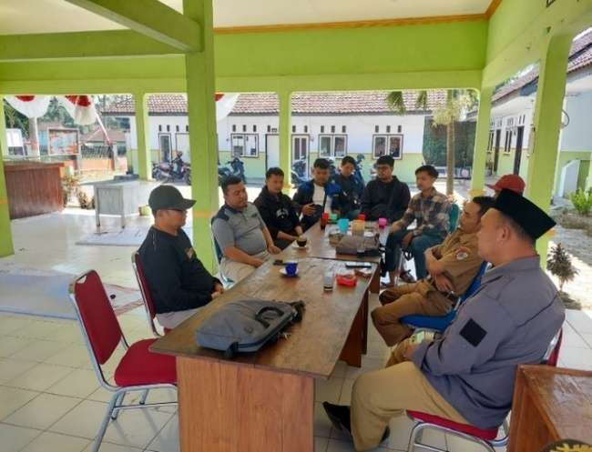
Tim PKM menyetujui bahwa kegiatan Pengabdian Masyarakat tentang penggunaan Teknik Ferosemen dilaksanakan. tujuannya ialah meningkatkan kemampuan kelompok tukang dalam mengaplikasikan teknik ferosemen melalui pelatihan dan uji kompetisi. Gambar 1 menunjukkan bagaimana tim PKM bekerja sama dengan pemerintah desa, warga, dan sebagian anggota kelompok tukang. Musyawarah yang telah dilaksanakan menghasilkan 3(tiga) kesepakatan: 1. Tim PKM memberikan pelatihan dan penyuluhan kepada kelompok tukang, 2. Warga sekitar dan kelompok tukang menjadi peserta kegiatan tim Pelaksana, 3. Fasilitas tempat dan peralatan disediakan oleh pemerintah desa. hasil yang didapatkan dari musyawarah ini adalah Jadwal, lokasi, alat-alat yang diperlukan, dan juga teknik metode yang digunakan.
Gambar 1. Koordinasi Tim dan Pemerintah desa.

Pengerahan Kelompok Tukang
Dalam kegiatan PKM ini, ada beberapa materi yang umum tetapi berkaitan dengan teknologi ferosemen. Pertama tentang betapa pentingnya membangun rumah tinggal yang aman dari gempa. Kedua, dia menjelaskan cara menggunakan teknologi ferosemen untuk membangun rumah sederhana. Ketiga, pemutarkan video yang terkait dengan penerapan teknologi ferosemen. Keempat, memberikan informasi tentang potensi finansial bagi tukang yang mahir dalam penerapan teknologi ferosemen.
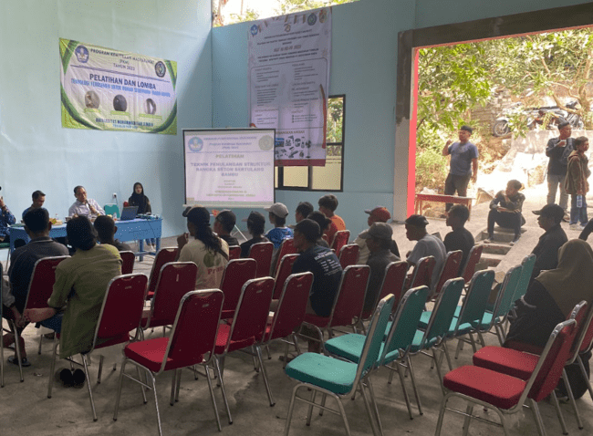
Gambar 2. Pengarahan tentang Teknologi Ferosemen

Praktek Membuat Ferosemen
Fosemen adalah jenis tembok dari beton berkarakter tidak tebal seperti dinding pada umumnya yang memiliki ukuran 10-15cm. jenis dinding ini biasanya memiliki tebal 3cm yang memakai wiremesh berukuran 1mm sebagai tulangan didalamnya. Untuk campuran atau adukan semen memakai perbandingan 1:2-3 yaitu semen dengan perbandingan (1) dan pasir menggunakan perbandingan (2-3).
Teknologi ferosemen ini terbuat dari berbagai bahan, termasuk wiremesh dengan diameter sekitar 1 milimeter, paku payung dipasangkan dengan kawat ikat dan selebihnya ada ditunjukan dengan gambar gambar dibawah ini.

Bahan-bahan pembuatan Ferosemen

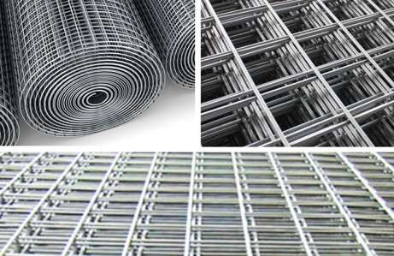
Gambar 3. Bahan-bahan pembuatan Ferosemen

Alat untuk menerapkan Teknologi Ferosemen
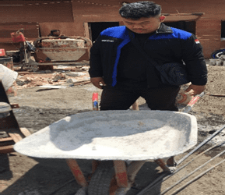
Gambar 4. cangkul Gambar 4.2 bor tembok Gambar 4.3 gunting kawat
Gambar 4.4 ember Gambar 4.5 palu Gambar 4.6 argo

Langkah-langkah Praktik Teknologi Ferosemen
Gambar 5. Proses Menguliti Dinding Gambar 5.2 Pemasangan Paku Payung
Gambar 5.3 Pemasangan Wiremesh Gambar 5.4 Pemlasteran Dinding

Pada praktik teknologi ferosemen dimulai dengan Potong kawat berukuran kira-kira 10 cm. Kawat harus diikat pada paku payung. Untuk mendukung dudukan kawat anyam, paku payung dipaku dipasang dengan panjang 1cm dari tembok hingga diujung paku. Paku payung dan pakunya berjarak 20 cm. Untuk balok dan kolom memakai paku khusus beton. hal Ini dilakukan untuk mencegah paku melengkung atau bengkok. Ukur tebal tembok untuk mengetahui kawat yang dibutuhkan. Untuk menghindari overlap, panjang ukuran harus ditambahkan kira-kira 10 cm saat memotong kawat. Kawat bendrat kemudian disiapkan lalu potong mengikuti kebutuhan sebagai pengikat.
Untuk memasukkan kawat pengikat ke dalam dinding, bor lubang kira-kira 40 sentimeter. Kawat ikat masukkan dalam lubang. Ikat kawat baik di luar maupun di dalam tembok dengan paku payung. Pasir dan kerikil dipisahkan dengan pengayakan pasir. Untuk membuat adukan gunakan perbandingan 1semen :2-3pasir dan tak lupa air. Lapisi tembok dengan semen sebelum dilapisi plester atau acian.

Motivasi terhadap Peningkatan Kemampuan Kognitif Tukang
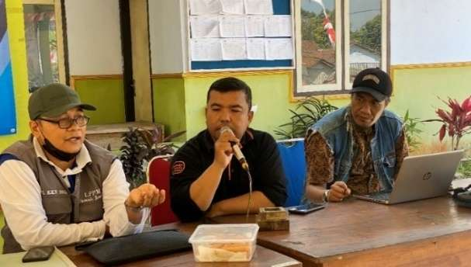
Motivasi dalam belajar dapat diartikan sebuah kemauan aktif atau bergerak dalam membawa sikap dan perilaku seseorang untuk belajar. Dalam teori konstruktivis, inti pembelajaran ialah seseorang atau individu itu sendiri, bukan orang lain. Trik ini dapat dinyatakan sebagai pengetahuan yang berpusat pada seseorang (dia yang mau belajar)(Gunasti, Muhtar, et al., 2023)
Gambar 6. Pemateri Kelompok Tukang

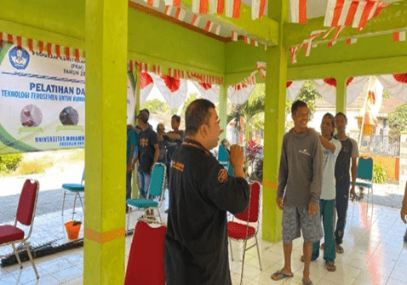
Pada 10 agustus 2023, Kelompok Kreatif Masyarakat resmi didirikan. Kegiatan PKM ini berlangsung sekaligus sebagai tindak lanjut kegiatan tersebut. Hadirnya kegiatan PKM ini, diharapkan kemampuan kelompok tukang meningkat dari segi kuantitas dan kualitas. Dalam penyampaian motivasi kepada tukang merujuk kepada pencapaian tukang dalam Keterampilan penalaran, maksud dari keterampilan disini para tukang bisa menganalisis masalah dalam pekerjaan melalui pola pikirnya, sehingga memunculkan ide sepegai pemecahan masalah.
Gambar 6.2 pelatihan peningkatan kemampuan kognitif para tukang bangunan.

Dari segi kualitas ada peningkatan kemampuan dari peserta secara signifikan sebagai hasil dari pelaksanaan kegiatan PKM. Secara kuantitas, tukang meningkatkan kemampuan mereka dalam pengaplikasian teknik atau teknologi baru, seperti penggunaan teknik ferosemen dalam pengamplikasian pada rumah rumah warga yang sederhana. Pencapaian Tukang dalam Keterampilan penalaran, Maksud dari keterampilan disini para tukang bisa menganalisis masalah dalam pekerjaan melalui pola pikirnya, sehingga memunculkan ide sepegai pemecahan masalah.

Dinamika Training Kelompok Tukang
Dinamika Training Kelompok ialah kegiatan pengaplikasian yang sering digunakan sebagai langkah peningkatan kerjasama dalam kelompok dilingkungan masyarakat. Kegiatan ini merujuk pada hubungan, interaksi dalam kelompok. Hal ini berkaitan dengan komunikasi, dinamika kepemimpinan, konflik antar anggota dan pengambilan keputusan. Pemahaman terhadap Dinamika Training Kelompok sangat berguna dalam kerja sama dalam tim sehingga harapan bersama dalam kelompok dapat terwujud (Auliazalsini, Addawiyah, Habibah, & Nur, 2024).
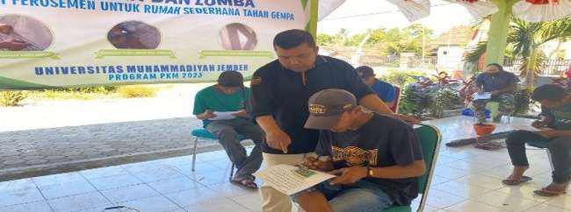
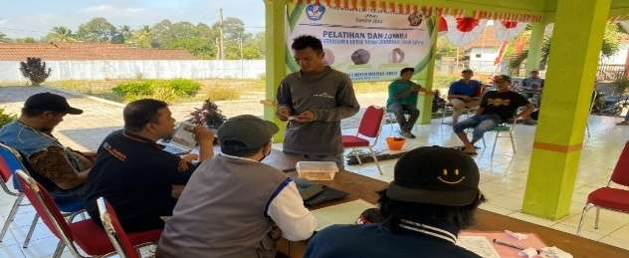
Untuk meningkatkan minat dan partisipasi tukang yang telah menyita waktu kerja mereka, penerapan ferosemen dikemas dengan Lomba Berhadiah dan HUT RI ke-78. Tujuan evaluasi hasil pelatihan adalah untuk menampilkan dampak pelatihan tingkat keberdayaan anggota Kelompok Kreatif Masyarakat. Hasil evaluasi menunjukkan peningkatan pengetahuan dan kemampuan dan keterampilan untuk membuat teknologi ferosemen yang terdiri dari komponen sederhana, serta indikator yang menunjukkan peningkatan kemampuan dan keterampilan untuk membuat Lomba termasuk teknologi ferosemen.
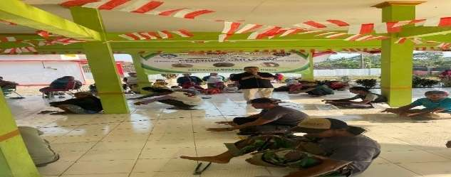
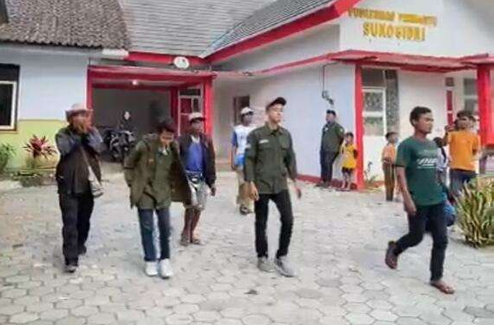
Gambar 7. Pengambilan nomor peserta lomba Gambar 7.2 lomba tulis ferosemen
Gambar 7.3 Merangkai teknologi ferosemen Gambar 7.4 lomba klereng mahasiswa dan masyarakat

Pendekatan Dinamika Training Kelompok ini memiliki tujuan pencapaian dalam kegiatannya diantaranya ialah Pertama, Pencapaian Tukang dalam keterampilan Atensi. Maksud dari keterampilan disini para tukang bisa membagi fokusnya walaupun melakukan beberapa pekerjaan dalam satu waktu. Kedua, Pencapaian Tukang dalam Keterampilan Memori. Maksud dari keterampilan disini para tukang bisa meningkatkan kemampuan mengingat informasi dalam dunia pekerjaan. Ketiga, Pencapaian Tukang dalam kecepatan pemrosesan informasi, Maksud dari keterampilan disini para tukang bisa akurat dan lebih cepat dalam memproses masalah.
Tujuan yang lain adalah untuk memeriahkan HUT RI ke-77 dengan menilai kecepatan merangkai, ketepatan teori, kerapian, dan tes teori dengan wawancara. Selain itu, ada lomba balap kelereng dan makan kerupuk untuk seluruh peserta. Selain itu, ada hadiah hiburan lainnya selain hadiah utama.

Evaluasi Pelatihan Kemampuan Kognitif
Adapun Capaian kegiatan peningkatan kognitif Tukang Bangunan, mengadakan pelatihan sebagai langkah untuk meningkatkan kemampuan kognitif para tukang. Secara spesifik capaian nilai peningkatan kemampuan kognitif tukang ditunjukan dalam tabel:

Tabel 1. Ukuran Kemampuan Kognitif para Tukang
No. | Target Luaran | Sebelum Pelaksanaan | Setelah Pelaksanaan | Peningkatan Kemampuan
1 | Pencapaian Tukang dalam keterampilan Atensi | 45 | 90 | 45
2 | Pencapaian Tukang dalam Keterampilan Memori | 50 | 85 | 35
3 | Pencapaian Tukang dalam Keterampilan penalaran | 60 | 80 | 20
4 | Pencapaian Tukang dalam kecepatan pemrosesan informasi | 40 | 80 | 40
Rata-rata |  | 48,75 | 83,75 | 35
Kualifikasi Capaian:
Sangat Buruk = 0 - 20
Buruk = 21 – 40
Sedang = 41 – 60
Baik = 61 – 80
Sangat Baik = 81 – 100

Hasil analisis data Tabel 1 menunjukkan bahwa, secara keseluruhan, rata-rata kemampuan kognitif tukang sebelum pelatihan masuk kualifikasi capaian sedang dengan capaian nilai 48,75, sedangkan rata-rata kemampuan kognitif tukang setelah pelatihan masuk kualifikasi capaian sangat baik dengan capaian nilai 83,75. Pada tabel 1 indeks Target luaran keterampilan atensi mendapat nilai capaian tertinggi yaitu dengan nilai capaian 90, hal ini masuk dalam kualifikasi capaian sangat baik. dengan rata-rata nilai capaian sekian dapat dikatagorikan bahwa kemampuan kognitif tukang berada pada indeks sangat baik.

KESIMPULAN DAN SARAN
Pelaksanaan kegiatan Pelatihan ini telah meningkatkan kemampuan kognitif tukang bangunan dalam mengaplikasikan ferosemen. Oleh karena itu kelompok tukang ferosemen harus selalu berlatih untuk menjaga kemampuan kognitif ini.

UCAPAN TERIMAKASIH
Kami mengucapkan terima kasih kepada Direktorat Riset, Teknologi, dan Pengabdian Kepada Masyarakat (DRTPM) Kementrian Pendidikan, Kebudayaan, Riset, dan Teknologi yang telah mendanai kegiatan ini dengan nomor induk: 071/SP2H/PKM/LL7/2023 tanggal 19 Juni 2023 dan kontrak antara perguruan tinggi dengan pelaksana dengan Nomor Kontrak: 184/II.3.AU/LPPM/PPM/2023. Dan terimakasih kepada tim Pusat Program Kemitraan Masyarakat (PKM) karena telah memberikan bimbingan untuk melaksanakan kegiatan ini, dan juga kepada Pemerintah Desa Sukogidri yang telah memberikan dukungan untuk kegiatan ini kami ucapkan terima kasih. Selain itu, semua orang yang berkontribusi secara langsung atau tidak langsung pada kegiatan ini dihargai.

DAFTAR RUJUKAN
Abidin, A., Yanuar, S. F., Mufarida, N. A., & Gunasti, A. (2023). Inovasi Sistem Otomasi Vacuum Frying Pada Alat Penggoreng Keripik Ikan Kunir. 2(2), 94–102.
Amri, G. M. A. S. (2023). PELATIHAN ME-RETROFIT RUMAH SEDERHANA DENGAN TEKNOLOGI FEROSEMEN BAGI TUKANG BANGUNAN DI KABUPATEN JEMBER On. 10(September), 1902–1912.
Amri Gunasti, Muhtar, Rofi Budi Hamduwibawa, Aditya Surya Manggala, Iskandar Umarie, Nely Ana Mufarida, Abadi Sanosra, Eko Budi Satoto, E. I. R. (2023). Peningkatan keahlian tukang menerapkan teknologi ferosemen dan tulangan beton dari bambu. SELAPARANG. Jurnal Pengabdian Masyarakat Berkemajuan, 07(02).
Anggraini, Fivi, Yenni Pillisia Seprijon, S. R. (2020). PENGARUH INTELLECTUAL CAPITAL TERHADAP NILAI PERUSAHAAN DENGAN FINANCIAL DISTRESS SEBAGAI VARIABEL INTERVENING. Molecules, 15(2), 169–189. https://doi.org/http://dx.doi.org/10.25105/jipak.v15i2.6263
ANSHOR, W. M. (2023). Identifikasi Potensi Likuifaksi Menggunakan Metode Horizontal To Vertical Spectral Ratio (Hvsr) Di Kawasan Kuta, Lombok. Retrieved from http://eprints.unram.ac.id/id/eprint/42039
Auliazalsini, W., Addawiyah, M. R., Habibah, S., & Nur, A. (2024). Peran Konseling Kelompok Terhadap Konformitas Teman Sebaya Pada Remaja. 3(1).
Dylan Trotsek. (2017). Perumahan Dan Permukiman. Journal of Chemical Information and Modeling, (9), 23–76. Retrieved from https://ejurnal.politeknikpratama.ac.id/index.php/jebaku/article/view/166
Farida, L. V. (2017). Analisis Bahaya Gempa Bumi Deterministik Dengan Pendekatan Peak Ground Acceleration Abstract Analysis Deterministic Earthquake Prone Zone Using Peak Ground Acceleration (PGA) Approach From Musi Fault and the Megathrust Siberut To the City of Bengkulu.
Gunasti, A. (2017a). Penilaian kinerja peladen dan harapan tukang dalam proyek konstruksi. Prosiding Sensei, 1–8.
Gunasti, A. (2017b). Penilaian Kinerja Tukang dan Harapan Mandor dalam Proyek Konstruksi. Jurnal Penelitian Ipteks, 2(1), 77–90.
Gunasti, A. (2017c). Penilaian Standar Kompetensi Kerja Tukang Besi/Beton Pada Proyek Konstruksi Di Kabupaten Jember. Jurnal Teknik Sipil, 2(2), 13–18.
Gunasti, A. (2019). Pengaruh Inovasi Produk Perumahan Terhadap Kepercayaan Konsumen Perumahan kepada Developer (Studi Kasus Perumahan di Kabupaten Jember). Jurnal Teknik Sipil, 12(2), 101–110. Retrieved from http://ejournal.umm.ac.id/index.php/jmts/article/viewFile/2281/3065
Gunasti, A. (2020). Penerapan Manajemen Sumber Daya Manusia Pada Tenaga Kerja Konstruksi Yang Tidak Bersertifikat. Jurnal Inovasi Penelitian, 1(5), 1001–1010. https://doi.org/10.47492/jip.v1i5.182
Gunasti, A., & Fadah, I. (2019). Competence enhancement strategy at uncertified builders group, pringtali village, jember. International Journal of Scientific and Technology Research, 8(12), 2963–2969.
Gunasti, A., Ma’ruf, A., Rizki, A., Juniar, D., Fitrianti, D., Ani, F., … Afifah, Z. (2022). Pendampingan Pengelolaan Website Sebagai Media Informasi Di Desa Ambulu Kecamatan Ambulu Kabupaten Jember. SELAPARANG: Jurnal Pengabdian Masyarakat Berkemajuan, 6(4), 2012. https://doi.org/10.31764/jpmb.v6i4.10942
Gunasti, A., Muhtar, M., & Sanosra, A. (2023). PELATIHAN ME-RETROFIT RUMAH SEDERHANA DENGAN TEKNOLOGI FEROSEMEN BAGI TUKANG BANGUNAN DI KABUPATEN JEMBER. Jurnal Abdi Insani, 10(3), 1902–1912. https://doi.org/10.29303/abdiinsani.v10i3.1065
Gunasti, A., & Pratama, A. D. (2021). Pengaruh Mental Workloud, Komunikasi, Quality Of Work Life, Job Satisfaction Terhadap Kinerja Manajer Konstruksi Pada Proyek Di Kabupaten Jember. Jurnal Rekayasa Infrastruktur Hexagon, 6(1), 9–17. https://doi.org/10.32528/hgn.v6i1.5457
Gunasti, A., & Pratama, A. D. (2022). Strength Person Job-Fit, Quality Of Work Life, Job Satisfaction in Determining the Performance of Construction Workers. International Social Sciences and Humanities, 1(2), 242–255. Retrieved from http://proceeding.unmuhjember.ac.id/index.php/issh
Gunasti, A., & Sanosra, A. (2020). Added Value Sampah Organik Dengan Teknologi Komposter Untuk Meningkatkan Pendapatan Masyarakat Gayo Jember-Bondowoso. Pambudi, 4(01), 17–23. https://doi.org/10.33503/pambudi.v4i01.833
Gunasti, A., Sanosra, A., Mufarida, N. A., & Satoto, E. B. (2023). PEMANFAATAN RASCH MODEL UNTUK MENGUKUR KEMAMPUAN. 7(2), 1544–1557.
Gunasti, A., Sanosra, A., & Rahmawati, E. I. (2024). Efektifitas Metode Job Instruction Training dan Visual Presentations Dalam Pelatihan Tukang Bangunan Menerapkan Teknologi Ferosemen. (1), 8–20.
Gunasti, A., Sanosra, A., Umarie, I., & Rizal, Nanang Saiful, Muhtar, M. (2022). PENDAMPINGAN PENGELOLAAN KOTORAN HEWAN MENJADI PUPUK ORGANIK DAN BIOGAS DI PIMPINAN RANTING MUHAMMADIYAH PANTI. SELAPARANG. Jurnal Pengabdian Masyarakat Berkemajuan, 6(3), 1141–1148. Retrieved from https://journal.ummat.ac.id/index.php/jpmb/article/view/8812
Gunasti, A., Zakiyyah, A. M., Maris, A., & Yulisetiarini, D. (2020). Builders performance improvement with briefing in Jember. International Journal of Scientific and Technology Research, 9(2), 1339–1347.
Hadi, A. L., Anjasmara, I. M., & Yusfania, M. (2016). Analisa Kecepatan Pergeseran di Wilayah Jawa Tengah Bagian Selatan Menggunakan GPS- CORS Tahun 2013-2015. Jurnal Teknik ITS, 5(2), C70–C74.
Hati, S. A. M. (2023). Analisis Potensi Likuifaksi Berdasarkan Data Spt Dan Cpt Di Sirkuit Internasional Mandalika.
Hendrassukma, D. (2014). Perancangan Tata Cahaya pada Interior Rumah Tinggal. Humaniora, 5(1), 258. https://doi.org/10.21512/humaniora.v5i1.3017
Hidayatulloh, H. (2021). Hak Dan Kewajiban Suami Istri Dalam Al-Qur’an. Jurnal Hukum Keluarga Islam, 4(2), hal. 2.
Hilmy, R. (2022). Perlindungan Konsumen Dalam Penjualan Rumah Susun Dengan Sistem Pemasaran Pre-Project Selling Ditinjau Dari Hukum Positif Indonesia. JISIP (Jurnal Ilmu Sosial Dan Pendidikan), 6(3), 10031–10039. https://doi.org/10.58258/jisip.v6i3.3341
Imran, M., & As’adiyah, R. B. (2020). Desain Rumah Tinggal yang Sehat dan Responsif Terhadap Covid-19. Prosiding …, 5–16. Retrieved from http://proceedings.ideaspublishing.co.id/index.php/hardiknas/article/view/2
Isnaini, D. (2019). Analisis Dampak Perkembangan Sosial Ekonomi Pasca Disaster Tsunami di Provinsi Aceh. Retrieved from http://repository.umsu.ac.id/handle/123456789/129
Kuryanto, Z. A. A. G. T. D. (2023). Studi Perbandingan Porsi Biaya Sumber Daya Konstruksi Berdasarkan Klasifikasi Pembangunan Terhadap Rehabilitasi. Jurnal Smart Teknologi, (1), 1–11.
Mufarida, N. A., Ariyani, S., Yanuar, S. F., & Gunasti, A. (2023). Inovasi Penerapan Teknologi Tepat Guna Pengolahan Susu Kedelai Sebagai Alternatif Pengganti Asi Pada Ibu Post Partum. 2(2), 76–84.
Muhtar, Amri Gunasti, A. S. (2022). PKM KELOMPOK KREATIF TUKANG BANGUNAN DESA SUKOGIDRI DENGAN KETERAMPILAN MEMBUAT TULANGAN BETON DARI BAMBU. Jurnal Abdi Insani, 9(3), 1000–1011.
Muhtar, Gunasti, A., Manggala, A. S., Putra Nusant, A. F., Hanafi, & Nilogiri, A. (2020). Effect of reinforcement details on precast bridge frames of bamboo reinforced concrete to load capacity and crack patterns. International Journal of Engineering Research and Technology, 13(4), 631–636. https://doi.org/10.37624/ijert/13.4.2020.631-636
Muhtar, Gunasti, A., Suhardi, Nursaid, Irawati, Dewi, I. C., … Hamduwibawa, R. B. (2020). The prediction of stiffness of bamboo-reinforced concrete beams using experiment data and artificial neural networks (ANNs). Crystals, 10(9). https://doi.org/10.3390/cryst10090757
Muhtar, M, Gunasti, A., Manggala, A. S., & Putra, N. A. F. (2020). Jembatan Pracetak Beton Bertulang Bambu Untuk Meningkatkan Roda Perekonomian Masyarakat Desa Sukogidri Ledokombo Jember. Jurnal Pengabdian Masyarakat IPTEKS, 6(1), 161–170.
Muhtar, Muhtar, Hanafi, H., Umarie, I., & Gunasti, A. (2023). Pkm Tukang Bangunan Desa Sukogidri Melalui Teknik Penulangan Struktur Rangka Beton Bertulang Bambu. SELAPARANG: Jurnal Pengabdian Masyarakat Berkemajuan, 7(3), 1900. https://doi.org/10.31764/jpmb.v7i3.17157
Munirwansyah, Yunita, H., & Munirwan, R. P. (2017). Kajian Potensial Likuifaksi Akibat Gempa Berdasarkan Data Spt-N Di Wilayah Provinsi Aceh. Prosiding Simposium II - UNIID, (September), 457–463.
Mustafa, B. (n.d.). ANALISIS GEMPA NIAS DAN GEMPA SUMATERA BARAT DAN KESAMAANNYA YANG TIDAK MENIMBULKAN TSUNAMI. In JIF) (Vol. 2).
Mutaqin, B. W., Amri, I., & Aditya, B. (2020). Pola Kejadian Tsunami dan Perkembangan Manajemen Bencana di Indonesia setelah Tsunami Samudra Hindia Tahun 2004: Sebuah Tinjauan. Jurnal Lingkungan Dan Bencana Geologi, 11(2), 73–85. https://doi.org/10.34126/jlbg.v11i2.302
P, A. D., Setiawan, O. D., & Mufarida, N. A. (2023). Pemberdayaan Ibu-Ibu Rumah Tangga Kelompok Pengajian ‘ Aisyiyah Melalui Pelatihan Kewirausahaan Mandiri Pembuatan Kerupuk Dari Limbah Ampas Kedelai. 2(2), 85–93.
Purba, T. P. B. (2023). Systematic Literature Review (SLR): Menyiapkan Sekolah Siaga Bencana Gempa di Sekolah Dasar. Jurnal Pendidikan Tambusai, 7, 28337–28342.
Rukmana, H. S. (2022). TINGGAL DI SEKITAR KAWASAN INDUSTRI PT.
Sanosra, A., & Gunasti, A. (2020). Assessment of the foremen’s leadership traits: Expected by builders in construction projects. International Journal of Scientific and Technology Research, 9(3), 4720–4723.
Sanosra, A., Umarie, I., Satoto, E. B., Rizal, N. S., Ipak, E., Mufarida, N. A., … Dusun, K. (2023). Peningkatan kemampuan masyarakat mengolah sampah menjadi pupuk organik dengan teknologi takakura. 7(September), 1590–1598.
Saputra, R. A., Studi, P., Ilmu, M., Lampung, U., & Lampung, B. (2024). Kebijakan pembangunan perumahan dalam kaitannya dengan perlindungan lahan pertanian pangan berkelanjutan.
Saragih H.A, Lubis.F, J. . (2020). Rumah Adat Bolon sebagai Warisan Budaya di Desa Pematang Purba Kabupaten Simalungun Universitas Islam Negeri Sumatera Utara. Journal of History and Cultural HHeritage, 1(3), 88–93. Retrieved from https://mahesainsitute.web.id/ojs2/index.php/warisan
Soebowo, E., Tohari, A., & Sarah, D. (2009). Potensi Likuifaksi Akibat Gempabumi Berdasarkan Data Cpt Dan N-Spt Di Daerah Patalan Bantul, Yogyakarta. Jurnal RISET Geologi Dan Pertambangan, 19(2), 85. https://doi.org/10.14203/risetgeotam2009.v19.25
Suasmadi, E., & Abadi, T. (2019). Penilaian Kinerja Pengawas Pada Pekerjaan Dam/Bendung Kelorahan Desa Manggisan Kecamatan Tanggul Jember. Media Teknik Sipil, 10–16. Retrieved from http://ejournal.umm.ac.id/index.php/jmts/article/view/7510
Tarigan, H., & Tarigan, R. (2022). Analisis Potensi Likuifaksi pada Kawasan Medan Belawan. Portal: Jurnal Teknik Sipil, 14(1), 41. https://doi.org/10.30811/portal.v14i1.2875
Umarie, I., & Gunasti, A. (2009). IbM Anggota PKK Melalui Penerapan Teknologi Budidaya Sayur Secara Vertikultur di Kecamatan Kaliwates Kabupaten Jember. Jurnal Pertanian, 1(1), 14–26.
Usman, B., & Hsu, B. (2019). Seminar Nasional Hasil Penelitian dan Pengabdian 2019 IBI DARMAJAYA Bandar Lampung.
Wahyuni, A., & Rizal, S. (2022). Alat Ukur Dan Pengukuran Penerbit Cv.Eureka Media Aksara. 21(1), 11–23.
Winata, E., Yudiarti, D., Setiawan, A. F., Telkom, U., & Lesehan, K. (2021). Perancangan Ulang Folding Chair Mee-Do Bagi Mahasiswa Telkom. 8(5), 2019–2027.

